Чтобы указать имя пользователя, нужно ввести следующую Git команду:

git config --global user.name “Name LastName”

Чтобы указать Email пользователя, нужно ввести Git команду:

git config --global user. email user@mail.ru

Проверить текущие настройки можно Git командой:

git config --list

Затем, когда уже создан проект, и написаны первые строки кода, нужно инициализировать проект. Это делается один раз, но важно не забывать это делать - как помыть руки перед едой.

Инициализировать проект. Используется Git команда:

git init

Затем нужно проиндексировать перед коммитом созданные файлы и изменения

git add index.html

Если создано много файлов или внесено много изменений к ним, то тогда можно использовать следующую Git команду:

git add .

Данная команда добавит в индекс все файлы, в которых были изменения, а также новые файлы.

После того, как изменения были проиндексированы, их нужно закоммитить:

git commit –m “Название коммита”

Также можно сократить эти две записи:

git commit –am “Название коммита”

Эта запись одновременно проиндексирует файлы (за которыми ведется слежка ).И закоммитит их.

После создании нового репозитория на github, он вам сгенерирует команды. Их нужно будет только скопировать и вставить в консоль

Вот, как они будут выглядеть:

git remote add origin https://github.com/YouName/test.git

git push -u origin master

Данные Git команды нужно ввести 1раз. После это го нужно будет указывать только git push, чтобы загрузить данные на Ваш удаленный репозиторий

**Ветвления**

Создание ветки:

git branch Имя_ветки

Переключение между ветками:

git checkout Имя_ветки

Создание ветки и переключение на нее:

git checkout –b Имя_ветки

Переименование ветки:

git branch –m Старое_название_ветки Новое_название_ветки

Удаление ветки:

git branch –d Имя_ветки

Слияние веток

Алгоритм:

1.Переключиться на ветку, в которой будут приняты изменения:

git checkout Имя_ветки

2. Указать ветку, в которой будут приняты изменения:

git merge ветка_с_нужными_изменениями

Конфликты

Для того, чтобы выяснить, в каких файлах есть конфликты, нужно набрать Git команду:

git status

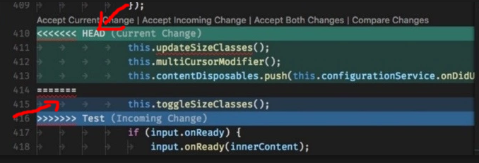

Все, что находится в HEAD - это наши изменения, и все, что находится после знаков равно - это внешние изменения. Вам нужно выбрать, какие изменения оставить.

После того как решите конфликты, нужно использовать Git команду:

git commit

Клонировать удаленный репозиторий:

git clone git://myrepo.com/project.git

Данная команда клонирует полностью проект.

Клонировать удаленный репозиторий в определенную папку

git clone git://myrepo.com/project.git mydir

Стянуть изменения:

git pull

Стянуть определённую ветку с удаленного репозитория:

git pull origin Name_branch

Отмены

Отменить индексацию файла можно так:

git reset HEAD имя файла

Если вы уже внесли изменения в файл и сохранились, но хотите отменить изменения в файле, то можете указать:

git checkout -- Имя файла

И он вернет состояние файла предыдущего сохранения

Редактирование последнего коммита:

git commit --amend -m "Комментарий к коммиту"

Отменить процесс слияния:

git merge --abort